
"Формируем культурно-исторические представления о защитниках Отечества у детей старшего дошкольного возраста"

Дорогие родители! Важно, чтобы наши дети росли с пониманием исторических событий и значимости защитников Отечества. Формирование культурно-исторических представлений у детей старшего дошкольного возраста поможет им осознать ценность мужества, патриотизма и любви к Родине.

Зачем это нужно?
1. Патриотизм: Осознание значимости защитников Отечества формирует у детей чувство гордости за свою страну.
2. Историческая память: Знание истории помогает детям понимать, как события прошлого влияют на настоящее.
3. Моральные ценности: Примеры героизма и самопожертвования учат детей важным жизненным урокам.

Как формировать представления о защитниках Отечества?
1. Чтение книг и рассказов: Подбирайте литературу о героях войны, защитниках мира, а также о значимых исторических событиях. Читайте вместе с детьми, обсуждайте прочитанное. 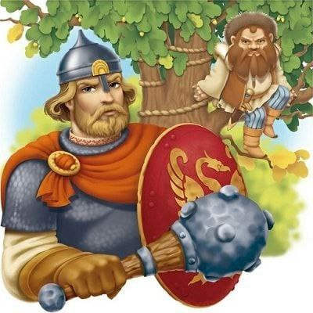

2. Просмотр фильмов и мультфильмов: Выбирайте подходящие по возрасту фильмы, которые рассказывают о защитниках Отечества. Обсуждайте с детьми увиденное, задавайте вопросы.
3.Посещение музеев и памятников: Организуйте экскурсии в местные музеи, посвященные военной истории, или на мемориалы. Это поможет детям увидеть и почувствовать значимость этих мест.
4. Творческие занятия: Предложите детям рисовать, лепить или конструировать модели, связанные с темой защиты Отечества. Это поможет развить творческие способности и закрепить знания.
5. Праздничные мероприятия: Участвуйте в мероприятиях, посвященных Дню Победы и другим памятным датам. Объясняйте детям, почему эти события важны для всей страны.
6. Обсуждение семейной истории: Расскажите детям о своих предках, которые служили в армии или участвовали в защите страны. Личные истории делают тему более близкой понятной.
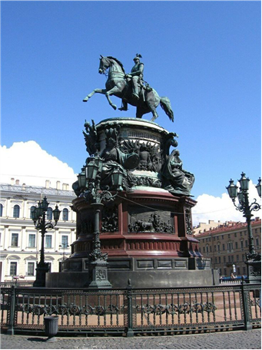

Формирование культурно-исторических представлений о защитниках Отечества — это важная задача для родителей. Используйте различные методы и подходы, чтобы сделать обучение интересным и доступным для детей. Помните, что ваше отношение к теме будет примером для подражания, и именно вы можете привить своим детям любовь к Родине и уважение к её защитникам.
Рекомендации
Создайте домашний уголок памяти: разместите фотографии, книги и другие материалы о защитниках Отечества.
Проводите регулярные беседы на тему патриотизма и гражданственности.
Будьте открыты для вопросов детей и старайтесь давать на них полные и понятные ответы.
Спасибо за внимание! Надеемся, что эта консультация поможет вам в воспитании будущих защитников Отечества!

